**聚类分析初探（一）引言**

第一章  [引言](http://blog.csdn.net/itplus/article/details/10087581)

第二章  [预备知识](http://blog.csdn.net/itplus/article/details/10088101)

第三章  [直接聚类法](http://blog.csdn.net/itplus/article/details/10088283)

第四章  [K-means](http://blog.csdn.net/itplus/article/details/10088429)

第五章  [DBSCAN](http://blog.csdn.net/itplus/article/details/10088625)

第六章  [OPTICS](http://blog.csdn.net/itplus/article/details/10089323)

第七章 [聚类分析的效果评测](http://blog.csdn.net/itplus/article/details/10322361)

第八章 [数据尺度化问题](http://blog.csdn.net/itplus/article/details/10484553)

[发表在 Science 上的一种新聚类算法](http://blog.csdn.net/itplus/article/details/38926837)

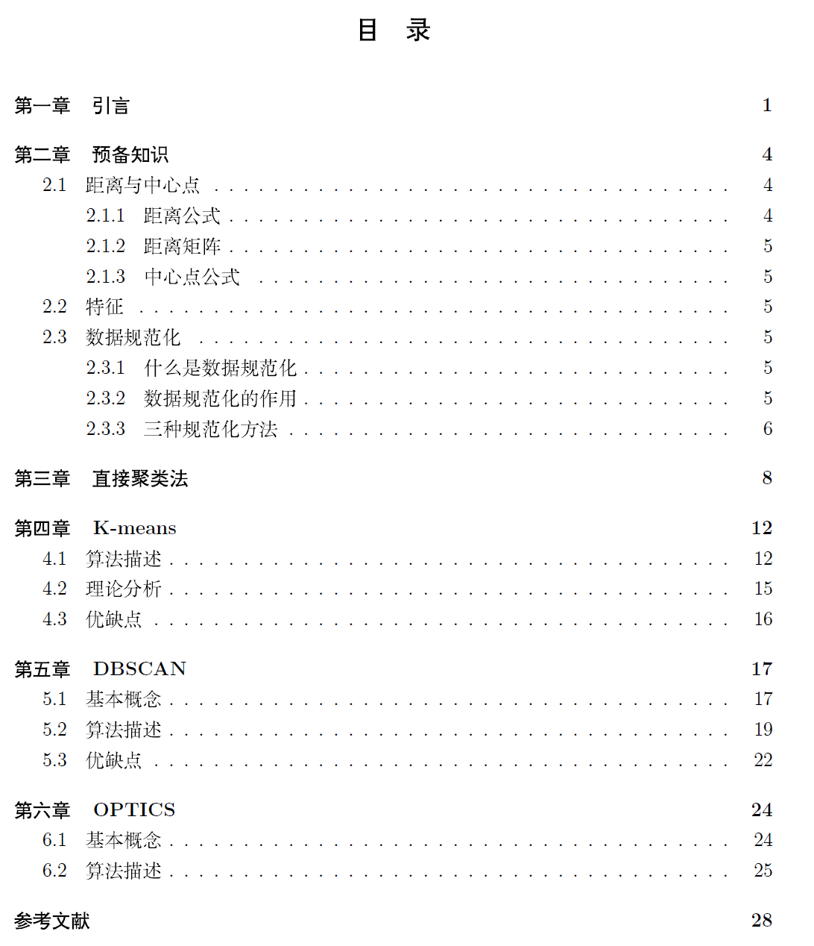

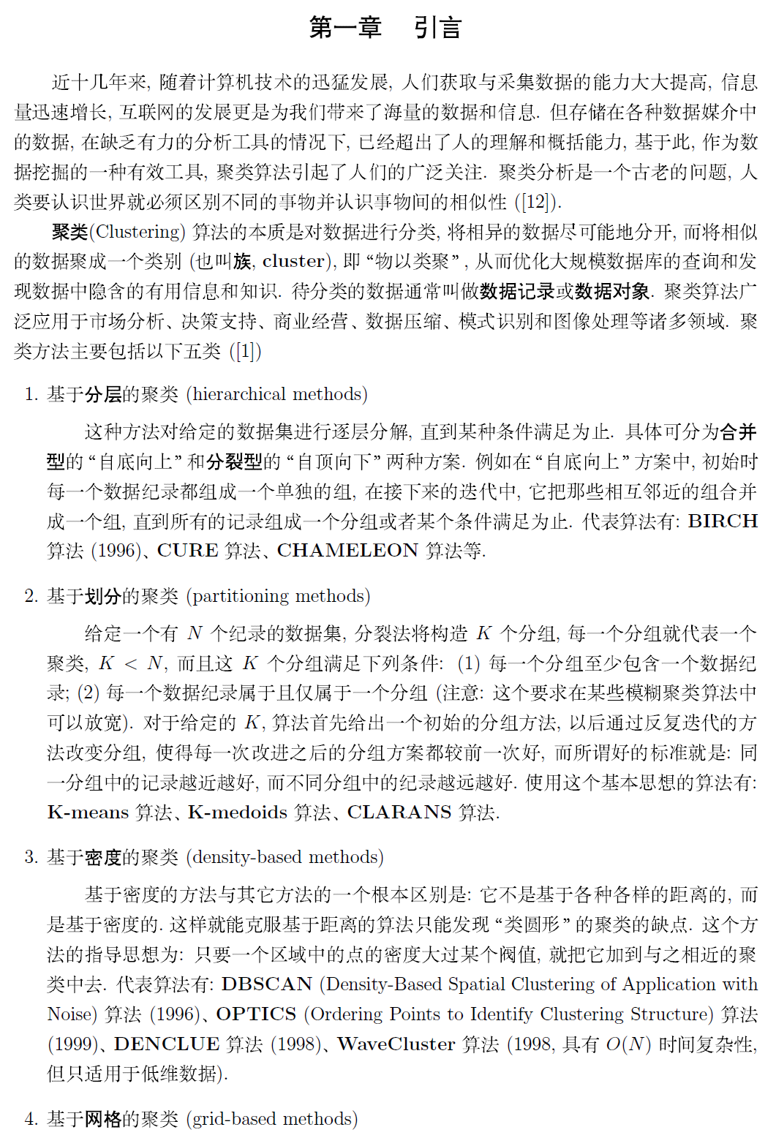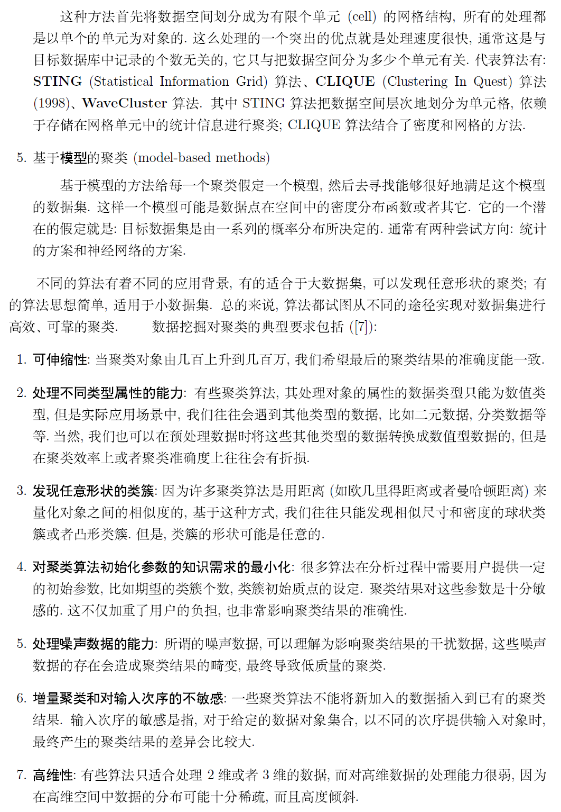

作者: peghoty

出处: <http://blog.csdn.net/itplus/article/details/10087581>

欢迎转载/分享, 但请务必声明文章出处.